**Documento de Diseño**

**Sistema de Búsqueda de Profesores Online**

**Versión 1.0**

**Historial de Revisiones**

|  |  |  |  |
| --- | --- | --- | --- |
| **Fecha** | **Versión** | **Descripción** | **Autor** |
| 10/06/2017 | 1.0 | Versión preliminar del documento de Diseño. | Barrantes Cáceres César Nicolás |
|  |  |  |  |
|  |  |  |  |
|  |  |  |  |
|  |  |  |  |

**INDICE**

1. Introducción 4

**1.1.** **Propósito** 4

**1.2.** **Definiciones, siglas y abreviaturas** 4

**1.3.** **Restricciones de Diseño** 4

**1.4.** **Infraestructura Tecnológica** 5

**1.5.** **Entorno de Desarrollo** 5

2. Arquitectura de Sistema 6

**Documento de Diseño**

# **Introducción**

Este documento tiene la finalidad de describir del presente sistema, en la fase de Análisis, detallando el diseño del sistema, así como la Arquitectura del Sistema y Restricciones de Diseño que puedan existir en el contexto.

## **Propósito**

El propósito del Sistema de Búsqueda de Profesores Online es brindarle al usuario actuar como profesores y/o alumno, donde como profesor se podrá crear un perfil y agregar cursos y datos importantes, los cuales le facilitará el contacto a un posible alumno. También les brinda a los usuario alumnos la facilidad de encontrar profesores disponibles, dependiendo del filtro de búsqueda, sea curso, valoración y/o nombre.

## **Definiciones, siglas y abreviaturas**

* JSF: Librería basada en Java EE para realizar páginas web con JavaEE.
* Primefaces: Librería Front-End para tecnologías realizadas en JSF (Java Server Faces), que es una librería utilizada para realizar páginas web con JavaEE.
* Apache Tomcat: Servidor utilizado para el despliegue de proyectos basados en lenguajes como Java, PHP, etc.
* Hibernate: Herramienta ORM para Java utilizada para el mapeo de la base de datos y agiliza la relación entre la aplicación y la base de datos con funciones propias.

## **Restricciones de Diseño**

El sistema presenta las siguientes restricciones:

El sistema no contará con un repositorio propio para el almacenamiento de los materiales, sino que será un almacenamiento en la nube

## **Infraestructura Tecnológica**

En relación a la tecnología se presentan las siguientes restricciones:

* Se tendrá un servidor con un mínimo de estas características:
  + Procesador Core i7.
  + 4GB de memoria RAM.
  + 5 TB de capacidad de Disco Duro.
  + Tarjeta de Red LinkStar de 1 Gbps.
* La continuidad de la red no está garantizada al 100%.

## **Entorno de Desarrollo**

En relación a la tecnología de desarrollo, se realizará con las siguientes tecnologías:

* Apache Tomcat 7.0
* Primefaces 5.2
* JSF 2.0
* Hibernate

A continuación, en la figura 01 se muestra las tecnologías usadas.

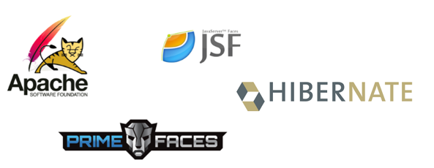

Figura 01. Imágenes de las tecnologías usadas en el sistema

# **Arquitectura de Sistema**

A continuación, se muestra la arquitectura del Sistema de Búsqueda de Docente Online, ésta se encuentra dividida en 4 capas:

* **Capa 1: Capa de Vistas**. La capa de presentación recoge la entrada del usuario, presenta la información de la página, controla la navegación por las páginas y delega la entrada del usuario a la capa controladora. La capa de presentación también puede validar la entrada del usuario y mantener el estado de sesión de la aplicación. Se empleará JSF con uso de vistas en formato xhtml.
* **Capa 2:** **Capa de Presentación**. La capa de control tiene como función procesar las solicitudes que vienen de la interfaz de usuario y comunicarse con la capa de lógica de negocio para atenderlas. Además, se hace uso de clases denominadas Modelo las cuales cumplen la función de manejar los datos de la página web (listas, campos, nuevo registro de la página web), el modelo puede usar los objetos de negocio para la visualización de la información.
* **Capa 3:** **Capa de Negocio.** La capa de negocio contiene objetos y servicios de negocio existen en la capa de lógica-de-negocio. Un objeto de negocio no sólo contiene datos, también la lógica asociada con ese objeto específico. Los servicios de negocio interactúan con entidades devueltas por la capa de Persistencia y objetos de negocio, es así que proporcionan una lógica de negocio de más alto nivel.
* **Capa 4:** **Capa de Persistencia.** La capa maneja la persistencia de los datos con la base de datos relacional. Se pueden utilizar diferentes aproximaciones para implementar la capa de persistencia, se utilizará:

Hibernate para realizar el mapeo de las tablas de la base de datos a objetos las cuales son denominadas Entidades

Objetos ‘DAO’ que utilizaran a 1 o más ‘Entidades’ para poder realizar operaciones relacionadas directamente con la conexión a la base de datos, como son: insertar, actualizar, eliminar, consultar.

* La última parte presenta el base de datos que se ha elaborado utilizando el MySQL.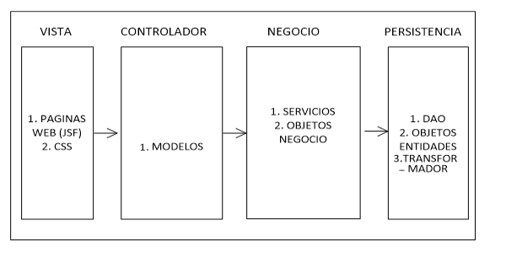

Figura 02. Arquitectura MVC usada para el proyecto.